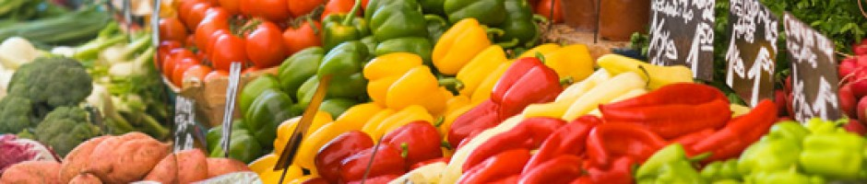



**Document SRS :**

**Plateforme Web de valorisation des Produits Agricoles vivriers du Québec (*ProdAgriviQ*)[1]**

Judicaël OUIKON-DONGONGO

Gildas Victorien KABIWA TAGNE

Équipe H

Version 2.1

Jean-Marc DESHARNAIS

1er Décembre 2015

**Historique de Révision**

|  |  |  |  |
| --- | --- | --- | --- |
| Date | Révision | Description | **Auteur** |
| 30/10/2015 | 0.1 | Version initiale : Ajout de l’introduction, diagramme de cas d’utilisation | Judicaël OUIKONDONGONGO |
| 07/11/2015 | 0.2 | Ajout de Description des cas d’utilisation, Acteurs | Judicaël OUIKONDONGONGO |
| 09/11/2015 | 0.3 | Ajout de spécification des cas d’utilisation PAQ-UC01 et PAQ-UC02  dans l’annexe A | Judicaël OUIKONDONGONGO |
| 11/11/2015 | 0.4 | Ajout de Description des cas d’utilisation PAQ-UC07 à PAQ-UC15  dans l’annexe A | Gildas Victorien KABIWA |
| 11/11/2015 | 0.5 | Mise à jour de la section 2.2 et de l’annexe A  Ajout de spécification du cas d’utilisation PAQ-UC03 | Judicaël OUIKONDONGONGO |
| 13/11/2015 | 0.6 | Ajout des diagrammes de séquence des cas d’utilisation PAQ-UC01 à PAQ-UC04, de diagramme de classe et de diagramme d’état de l’objet PA dans l’annexe D | Judicaël OUIKONDONGONGO |
| 16/11/2015 | 0.7 | Ajout des tableaux pour l’évaluation de la qualité de la documentation dans l’annexe C | Judicaël OUIKONDONGONGO |
| 17/11/2015 | 0.8 | Ajout de la section 4.2 des exigences non fonctionnelles et mise à jour (partielle) des cas d’utilisation PAQ-UC01 à PAQ-UC04  Ajout des prototypes d’écran pour les cas d’utilisation PAQ-UC01 et PAQ-UC0 | Judicaël OUIKONDONGONGO |
| 17/11/2015 | 0.8.5 | Ajout des prototypes d’écran pour les cas d’utilisation PAQ-UC07 et PAQ-UC11. | Gildas Victorien KABIWA |
| 18/11/2015 | 0.9 | Mise à jour des cas d’utilisation PAQ-UC07 à PAQ-UC15 | Gildas Victorien KABIWA |
| 18/11/2015 | 1.0 | Ajout de la section 4.1. : les exigences fonctionnelles, PAQ-EF001 à PAQ-EF031. | Judicaël OUIKONDONGONGO |
| 21/11/2015 | 1.1 | Décomposition des macro-cas d’utilisation PAQ-UC01, PAQ-UC02 et PAQ-UC09 en spécifiant et/ou en définissant les cas d’utilisation PAQ-UC01-01 à PAQ-UC01-06, PAQ-UC02-01 à PAQ-UC02-04 et PAQ-UC09-01 à PAQ-UC09-04. | Judicaël OUIKONDONGONGO |
| 24/11/2015 | 1.2 | Ajout de l’introduction;  Insertion des sections 1.1 et 1.2 préalablement définies dans le Document de vision;  Ajout des exigences fonctionnelles supplémentaires, PAQ-EF032 à PAQ-EF044;  Ajout des exigences non fonctionnelles supplémentaires PAQ-ES05 à PAQ-ES09;  Mise à jour de l’ANNEXE C, Qualité de documentation; | Judicaël OUIKONDONGONGO |
| 25/11/2015 | 1.3 | Ajout des sections 5.1 à 5.4 sur la documentation et aide à la ligne.  Ajout de la section 6 : les exigences fonctionnelles, PAQ-EF001 à PAQ-EF031.  Ajout des sections 7 et 8.  Ajout de l’annexe B : Matrice de traçabilité | Judicaël OUIKONDONGONGO |
| 29/11/2015 | 2.0 | Ajout de la description des cas d’utilisation PAQ-UC02-04, PAQ-UC05 et PAQ-UC06.  Mise à jour de l’Annexe B et l’Annexe C.  Ajout de la table des matières. | Judicaël OUIKONDONGONGO |
| 1er/12/2015 | 2.1 | Mise à jour des sections 1.3, 1.4, 10 et 11 ainsi que la table des matières | Judicaël OUIKONDONGONGO |

### Table des Matières

|  |  |
| --- | --- |
|  | Page |
| 1. Introduction  1.1. Objectif du projet  1.2. Portée  1.3. Références  1.4. Définitions, acronymes et abréviations  1.5. Hypothèses et dépendance  2. Survol du Modèle des Cas d’Utilisation  2.1. Diagramme de cas d’utilisation de ProdAgriviQ  2.2. Cas d’utilisation  3. Les acteurs  3.1. PAQ-AC01 : Internaute  3.2. PAQ-AC02 : Visiteur  3.3. PAQ-AC03 : Membre  3.4. PAQ-AC04 : Fermier  3.5. PAQ-AC05 : Partenaire  4. Les exigences  4.1. Les exigences fonctionnelles  4.2. Les exigences non fonctionnelles  5. Documentation en direct pour l’utilisateur et exigences du système d’aide  5.1. Manuel de l’utilisateur  5.2. Aide en ligne  5.3. Guides d’installation, de configuration, et fichier à lire  5.4. Étiquetage et emballage  6. Contraintes de conception  7. Composants achetés  8. Interfaces  8.1. Interfaces Utilisateur  8.2. Interfaces Matérielles  8.3. Interfaces Logicielles  8.4. Interfaces de Communications  9. Exigences de Licences  10. Remarques légales, de droits d’auteur, et diverses  11. Standards Applicables  Annexes  Annexe A: Spécifications des Cas d’Utilisation  Annexe B : Matrice de traçabilité  Annexe C : Qualité de la documentation  Annexe D : Modèles UML | 6  6  6  7  7  8  9  9  10  11  11  11  11  12  12  12  12  16  18  18  18  18  18  19  19  19  19  20  20  20  20  20  20  21  21  47  58  60 |

1. Introduction

Le présent document de spécification des exigences logicielles (SRS) complète et approfondie le document de vision en décrivant de façon détaillée le comportement externe de l’application web ProdAgriviQ. Il inclut également les différentes exigences non fonctionnelles, les contraintes de conception ainsi que tous les autres facteurs qui définissent ProdAgriviQ ou influenceront son développement.

**1.1. Objectif du projet [1]**

Le principal objectif de ce projet est d’offrir une vitrine gratuite pour la promotion de l’agriculture québécoise. Cette vitrine axée sur les technologies web permettra aux petits fermiers de la province de présenter les diverses variétés de leurs produits agricoles au monde entier. Elle offrira aussi sous certaines conditions des données textuelles et audiovisuelles à quelques administrations et communautés scientifiques et étudiantes.

**1.2. Portée [1] [5]**

ProdAgriviQ sera une application web à part entière. Il n’interagira pas directement avec toute autre application des parties prenantes. Toute communication entre lui et ses utilisateurs (dispositifs) se fera via des requêtes HTTP comme le montre la figure suivante :

**ProdAgriviQ**

Requêtes http

Internaute

**Gestion PA :**

- Fiche technique

- Image

- …

**Coordonnées du Fermier**

**Récolte PA**

**Statistiques et Reports**

**Publication et commentaires**

Les principales fonctionnalités de ProdAgriviQ seront détaillées plus en profondeur dans un document spécifique à l’analyse des exigences logicielles (SRS).

**1.3. Références**

[1] J. OUIKON DONGONGO et V. G. KABIWA, Document de vision de l’application

Web ProdAgriviQ, Octobre 2015

[2] P. BOURQUE et J. M. DESHARNAIS, Support de cours MGL801 de l’ÉTS,

Automne 2015

[3] P. ROSQUE et J. M. DESHARNAIS, UML 2 en action, 2005

[4] Paul R. Allen et Joseph J. Bambara,Sun Certified Enterprise Architect for Java

EE Study Guide (Exam 310-051) (Certification Press), 2007

[5] NICK ROZANSKI et EOIN WOODS,SOFTWARE SYSTEMS ARCHITECTURE,

2005, p.95-96,

[6] <https://standards.ieee.org/findstds/standard/16326-2009.html>

[7] <https://html.spec.whatwg.org/multipage/> (Consulté le 18 novembre 2015)

[8] <http://www.w3.org/TR/1998/REC-CSS2-19980512/Overview.html> (Consulté le 18

novembre 2015)

[9] <https://tools.ietf.org/html/rfc4180> (Consulté le 18 novembre 2015)

[10] <http://www.adobe.com/devnet/pdf/pdf_reference.html>

**1.4. Définitions, acronymes et abréviations**

|  |  |
| --- | --- |
| PA | Produit agricole |
| ProdAgriviQ | Site web de valorisation des Produits agricoles vivriers du Québec |
| SRS | Software Requirements Specification |
| N/A | Non applicable |
| BIRT | Business Intelligence and Reporting Tools |
| MPEG21 | [Moving Picture Experts Group](https://en.wikipedia.org/wiki/Moving_Picture_Experts_Group) |
| HD | Hypothèse et Dépendance |
| C | Contrainte |
| CC | Contrainte de Conception |
| CAR | Caractéristique |
| NA | Norme Applicative |
| EF | Exigence fonctionnelle |
| ES | Exigence Système |
| PAQ | ProdAgriviQ |
| PDA | Personal Digital Assistant |
| FAQ | frequently asked questions |

**1.5. Hypothèses et dépendance**

Pour réaliser cette application Web, certaines hypothèses et dépendances sont à prendre en compte, à savoir : [2]

HD-01 : Tout changement dans le document de vision approuvé aura un impact direct dans le contenu du présent document.

HD-02 : Nous présumons que tous les dispositifs des fermiers et d’une manière générale des internautes sont pourvus des navigateurs modernes supportant les spécifications de HTML5 et qu’ils sont connectés à l’Internet.

HD-03 : Nous présumons que le fermier est responsable du contenu des images et vidéos seront publiés.

2. Survol du Modèle des Cas d’Utilisation

**2.1. Diagramme de cas d’utilisation de ProdAgriviQ**

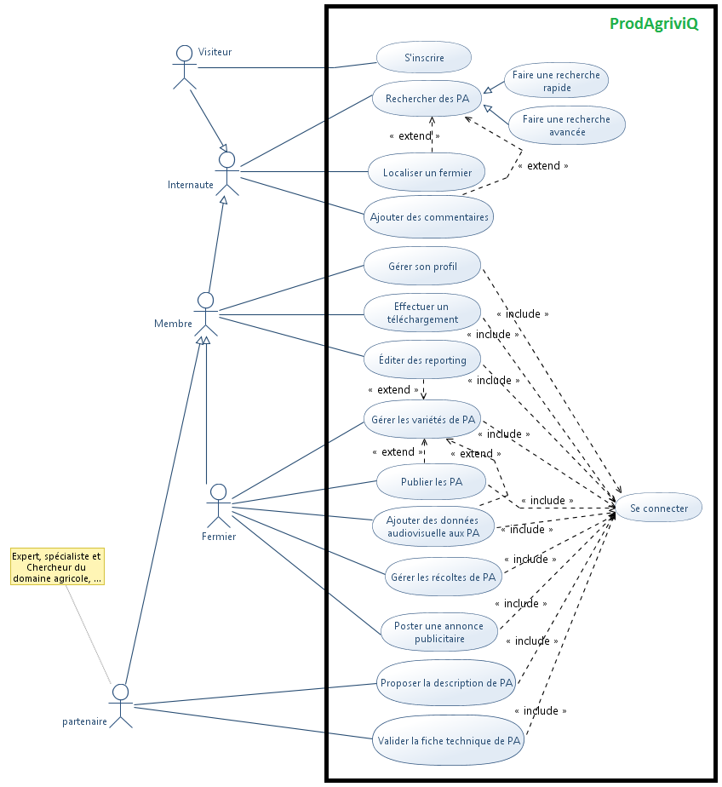

Cette figure paraît donc suffisante pour exprimer les principaux besoins fonctionnels de l’application web ProdAgriviQ.

*Remarque : Les cas d’utilisation nécessaires à la maintenance de l’application ne sont pris en compte dans ce diagramme. Autrement dit le package de l’acteur WebMaster est volontairement mis à côté aux profits des cas d’utilisation qui sont plus utiles pour l’internaute et ses spécialisations.*

**2.2. Cas d’utilisation**

Ce paragraphe présente de brève description des différents cas d’utilisation de ProdAgriviQ. La version élaborée se trouve aux annexes #1.

**PAQ-UC01 : Gérer les variétés de PA**

Le Fermier se sert de l’application ProdAgriviQ pour créer et mettre à jour les variétés de PA, les PA et toutes les données connexes.

**PAQ-UC02 : Gérer les récoltes de PA**

Le Fermier se sert de l’application pour créer et mettre à jour les données de récolte agricole d’une saison.

**PAQ-UC03 : Publier les PA**

Après avoir créé ou mis à jour ses PA, le Fermier utilise ProdAgiviQ pour porter ses derniers à la connaissance du grand public à travers l’Internet.

**PAQ-UC04 : Localiser un fermier**

L’Internaute procède à la localisation d’un fermier soit à la suite d’une recherche ou soit effectuer des achats.

**PAQ-UC05 : Ajouter des données audiovisuelles aux PA**

Pour chaque PA créé, le Fermier utilise l’application pour ajouter des images et vidéos pour compléter sa description. Ces données audiovisuelles peuvent être téléchargées depuis le disque local ou prise directement par la caméra du dispositif du fermier.

**PAQ-UC06 : Proposer la description d’un PA**

Un Membre partenaire se sert de l’application pour ajouter une nouvelle description ou modifier une description existante d’un PA. Cette description sera portée à la connaissance de tous les internautes pour validation.

**PAQ-UC07 : S’inscrire**

Un internaute Visiteur qui désire être un membre du site, se sert de ce cas d’utilisation. Une fois qu’il s’est inscrit, le membre a accès à plusieurs autres fonctionnalités selon qu’il est partenaire ou fermier.

**PAQ-UC08 : Se connecter**

Ce cas d’utilisation à tout Membre du site de s’authentifier.

**PAQ-UC09 : Gérer son profile**

Le Membre reconnu du site se sert de ce cas d’utilisation pour ajouter ou apporter de modification sur ses informations personnelles ou professionnelles.

**PAQ-UC10 : Valider la fiche technique d’un PA**

Un Membre partenaire se sert de ProdAgriviQ pour compléter et valider l’exactitude des données d’un PA qui sont fournies par un fermier lors de la création du produit.

**PAQ-UC11 : Rechercher des PA**

Le rôle de ce cas d’utilisation est de permettre à l’Internaute de rechercher un ou plusieurs PA soit en utilisant leur libellé (nom) ou soit en spécifiant des critères particuliers (multicritère). Si aucun libellé ou critère n’est fourni, la liste des 100 distincts PA sera retournée.

**PAQ-UC12 : Éditer des reporting**

L’Internaute membre demande à ProdAgriviQ de lui produire un état ou un rapport de données suivant un modèle prédéfinie. Ce rapport peut être une liste des produits agricoles ou bien des données de récolte d’une saison ou encore des données statistiques d’une période. Il peut être consulté à l’écran ou il peut être imprimé sur papier.

**PAQ-UC13 : Effectuer un téléchargement**

Le Membre procède au téléchargement des données de PA ou de récolte d’une période après avoir spécifié les raisons du téléchargement.

**PAQ-UC14 : Poster une annonce publicitaire**

Le Fermier utilise l’application pour mettre en ligne une annonce publicitaire à l’attention des internautes. L’annonce doit porter uniquement sur ses PA, ses récoltes ou ses activités agricoles. Il peut être un appel au don, la promotion des PA ou une invitation adressée aux internautes dans le cadre d’une vente au grand public.

**PAQ-UC15 : Ajouter des commentaires**

L’Internaute se sert de l’application pour exprimer son point de vue sur un PA, un fermier, des récoltes ou une activité agricole.

3. Les acteurs

**3.1. PAQ-AC01 : Internaute**

L’Internaute se sert de l’application pour exprimer son point de vue sur un PA, un fermier, des récoltes ou une activité.

L’Internaute est la personne qui visite le site pour rechercher des PA, ajouter des commentaires sur les PA et localiser un fermier. Il s’agit bien sûr de l’acteur le plus important, celui pour lequel le site existe [3].

**3.2. PAQ-AC02 : Visiteur**

Le Visiteur est un inconnu du site web, mais qui peut néanmoins rechercher des PA, ajouter des commentaires et localiser un fermier. Un visiteur est un Internaute.

**3.3. PAQ-AC03 : Membre**

Le Membre est un Internaute dont le profile existe déjà autrement, il est déjà connu par le site web. Il peut éditer un reporting et effectuer de téléchargement des données textuelles et audiovisuelles de PA ou récolte de PA d’une période.

**3.4. PAQ-AC04 : Fermier**

C’est l’acteur phare du site web. Il est un Membre du site et s’en sert entre autre pour :

* Gérer les variétés de PA
* Publier les PA
* Ajouter des données audiovisuelles aux PA
* Gérer les récoltes de PA
* Poster une annonce publicitaire

**3.5. PAQ-AC05 : Partenaire**

Le Partenaire peut être un expert ou spécialiste du domaine agricole, un chercheur, un enseignant ou étudiant qui utilise le site pour proposer une description de PA ou valider la fiche technique d’un PA. Le Partenaire est lui aussi un Membre du site web.

4. Les exigences

**4.1. Les exigences fonctionnelles**

## PAQ-EF001 : Créer un fermier

## ProdAgriviQ doit permettre la création d’un nouveau fermier lors de son inscription sur la plateforme. Le fermier doit utiliser une adresse courrielle valide pour son identification et fournir avec exactitude sa zone géographique. Un courriel de confirmation d’inscription est généré et envoyé à l’adresse indiquée. Ce courriel comprend le résumé des informations d’identification du fermier ainsi que le statu non activé.

## PAQ-EF002 : Activer un fermier

## L’application doit offrir au fermier la possibilité d’accepter ou non l’ensemble de conditions d’utilisation de la plateforme. L’acceptation des conditions proposées permet d’activer automatiquement le fermier. La date d’activation du fermier est légèrement plus petite à celle de son inscription. Un courriel d’information est généré et envoyé dans la boite électronique du fermier. Cette caractéristique doit permettre un changement d’état de fermier. Ce changement d’état doit être historisé pour des fins de statistiques.

## PAQ-EF003 : Sélectionner les informations accessibles

## L’application doit permettre à un fermier activé d’indiquer les données qu’il souhaiterait mettre à la disposition du public.

## PAQ-EF004 : Créer une variété de PA

## Cette caractéristique de ProdAgriviQ permettra à un fermier activé de créer une variété de PA. Une variété de PA est une famille de PA ayant des caractéristiques semblables.

## PAQ-EF005 : PAQ-EF005 : Créer un PA

## Cette caractéristique permettra à un fermier activé de créer un PA appartenant à une variété de PA. L’utilisateur doit indiquer le nom de PA et si possible le nom scientifique.

## 

## PAQ-EF006 : Ajouter des images de PA

## L’application doit permettre aux fermiers d’ajouter des images à chaque PA. Le fermier peut importer des images de PA depuis un disque ou bien les prendre directement en utilisant la caméra (webcam) intégrée à son appareil.

## PAQ-EF007 : Ajouter des vidéos de PA

## L’application doit permettre aux fermiers d’ajouter des vidéos à chaque PA. Le fermier peut importer des vidéos de PA depuis un disque ou bien les prendre directement en utilisant la caméra (webcam) intégrée à son appareil.

## PAQ-EF008 : Sélectionner l’image principale qui représente le PA

## L’application doit permettre aux fermiers de choisir parmi toutes les images d’un PA celle qui sera utilisée par défaut. L’image par défaut ou image principale d’un PA sera retournée dans toutes les recherches des internautes.

## PAQ-EF009 : Attribuer une image à une variété de PA

## L’application doit permettre aux fermiers d’ajouter une image à une variété de PA.

## PAQ-EF010 : Publier les PA

## L’application doit permettre aux fermiers de publier leur PA. Cette caractéristique doit permettre un changement d’état de PA. Ce changement d’état doit être histoisé pour des fins de statistiques.

## PAQ-EF011 : Ajouter la description des parcelles

## L’application doit permettre aux fermiers d’ajouter la description de leurs parcelles cultivables.

## PAQ-EF012 : Ajouter les données de récolte

## Cette caractéristique doit permettre aux fermiers de fournir la quantité d’un PA récolté à une période donnée (saison) ainsi que la qualité de la récolte durant cette même période. Ces données seront utilisées pour des fins de statistiques.

## PAQ-EF013 : Ajouter la description des unités de mesure de PA

## Cette caractéristique doit permettre aux fermiers de fournir les différentes unités de mesure qu’ils utilisent pour mesurer la quantité et la qualité de leur PA.

## PAQ-EF014 : Rechercher un PA

## La recherche permet de retrouver un PA avec son nom courant, local ou scientifique, ses images principales, ses différents producteurs et ses différentes unités de mesure.

## PAQ-EF015 : Rechercher une variété de PA

## Cette caractéristique doit permettre de retrouver une *variété de PA avec ses PA.*

## PAQ-EF016 : Rechercher un fermier

## Cette caractéristique doit permettre de retrouver un fermier avec ses PA et leur variété*.*

## PAQ-EF017 : Modifier la description d’une variété de PA

## L’application doit permettre aux fermiers ainsi qu’aux scientifiques de modifier la description d’une variété de PA notamment le nom, le code et l’image de la variété ainsi que la date de sa découverte.

## PAQ-EF018 : Modifier la description d’un PA

## L’application doit permettre aux fermiers ainsi qu’aux scientifiques de modifier la description d’un PA plus précisément son nom, son image de base, son unité de mesure et les parcelles.

## PAQ-EF019 : Activer les données accessibles au public

## L’application doit offrir au fermier la possibilité de choisir les données d’un PA qui seront mises à la disposition des internautes lors des téléchargements*.*

## PAQ-EF020 : Modifier les informations du fermier

## L’application doit permettre à un fermier de modifier ses informations personnelles comme son nom, ses photos et sa zone géographique.

## PAQ-EF021 : Ajouter une photo du fermier

## Cette caractéristique doit permettre à un fermier de retrouver un fermier d’ajouter au plus une photo pour son identification.

## PAQ-EF022 : Afficher les coordonnées géographiques du fermier

## L’application doit pouvoir afficher les coordonnées géographiques d’un fermier lors d’une recherche de PA.

## PAQ-EF023 : Désactiver un fermier

## Cette caractéristique doit permettre de désactiver un fermier sans aucune condition. Pour faire cette opération : (1) le fermier est créer et au bout d’une année, il ne s’est pas activé et (2) le fermier n’a ajouté aucun PA durant cette période. Le changement d’état doit être historisé pour des fins de statistiques. Un courriel est généré et envoyé dans sa boite à courriels*.*

## PAQ-EF024 : Choisir l’image d’un PA

## Cette caractéristique doit permettre à un internaute de choisir l’image d’un PA.

## PAQ-EF025 : Choisir l’image d’une variété de PA

## Cette caractéristique doit permettre à un internaute de choisir l’image d’une variété de PA.

## PAQ-EF026 : Ajouter le nom scientifique d’une variété de PA

## Cette caractéristique doit permettre à un scientifique ou un expert d’ajouter un nom et/ou un code à un PA. Cette opération sera historisée pour permettre aux internautes de choisir le nom le plus précis et le plus exact.

## PAQ-EF027 : Ajouter le nom scientifique d’une variété de PA

## Cette caractéristique doit permettre à un scientifique ou un expert d’ajouter un nom et/ou un code scientifique à un PA. Cette opération sera historisée pour permettre aux internautes de choisir le nom le plus précis et le plus exact*.*

## PAQ-EF028 : Ajouter les informations justificatives du nom scientifique

## Cette caractéristique doit permettre à un scientifique ou un expert d’ajouter une description détaillée pour justifier un nom et/ou un code qu’il a attribué à un PA. Cette description doit comporter entre autre, l’origine du nom scientifique, le nom de l’inventeur et la date de l’invention.

## PAQ-EF029 : Valider la fiche technique d’un PA

## ProdAgriviQ doit permettre à un scientifique ou un expert de valider l’exactitude de toutes les données figurant sur la fiche technique d’un PA. La validation doit être historisée.

## PAQ-EF030 : Sélectionner la saison d’une année

## ProdAgriviQ doit permettre aux utilisateurs de sélectionner les saisons agricoles d’une année.

## PAQ-EF031 : Sélectionner une zone géographique de la province

## ProdAgriviQ doit permettre aux utilisateurs de sélectionner les municipalités et les régions de la province*.*

## PAQ-EF032 : Cocher les variétés de PA

Cette caractéristique permettra aux utilisateurs de sélectionner les variétés de PA dans une archive. La description de ces variétés de PA sera par la suite affichée*.*

## PAQ-EF033 : Cocher les PA

## Cette caractéristique permettra aux utilisateurs de sélectionner les PA d’une ou plusieurs variétés dans une archive. La description de ces PA sera par la suite affichée.

## PAQ-EF034 : Sélectionner le type de reporting

## L’application doit permettre aux utilisateurs de choisir le type de représentation des données statistiques lors de l’édition des rapports et autres listing.

## PAQ-EF035 : Sélectionner le but du téléchargement

## Cette caractéristique permettra aux scientifiques, experts et étudiants de préciser le but du téléchargement des données liées aux PA. Les différentes raisons de téléchargement seront contenues dans une liste.

## PAQ-EF036 : Entrer le code de validation de la demande de téléchargement

## Cette caractéristique permettra aux utilisateurs souhaitant effectuer des téléchargements d’entrer un texte alphanumérique de 5 caractères fourni par l’application. Une entrée erronée entrainera l’échec de téléchargement.

## PAQ-EF037 : Sauvegarder les données téléchargées

## Cette caractéristique permettra aux utilisateurs de sauvegarder des données de ProdAgriviQ en local.

## PAQ-EF038 : Ajouter un nom local du PA

## Cette caractéristique permettra aux internautes d’ajouter un nom local à un PA. Ce nom local est différent du nom courant ainsi que du nom scientifique de PA. Cette opération est historisée.

## PAQ-EF039 : Ajouter un commentaire

## Cette caractéristique permettra aux internautes d’ajouter un commentaire sur un PA publié. Cette opération est historisée.

## PAQ-EF040 : Entrer le code de validation des commentaires

## Cette caractéristique permettra aux internautes d’entrer un texte alphanumérique de 5 caractères fourni par l’application pour valider leur commentaire. Une entrée erronée entrainera l’échec de la sauvegarde du commentaire.

## PAQ-EF041 : Publier le commentaire

## ProdAgriviQ doit publier automatiquement tout commentaire valide. Un commentaire est valide s’il est accompagné d’un code de validation correct, fourni par l’application.

## PAQ-EF042 : Afficher le nom local probable d’un PA

## ProdAgriviQ doit (1) calculer la fréquence des différents noms locaux attribués à chaque PA par les internautes et (2) afficher le nom local le plus fréquent.

## PAQ-EF043 : Poster une annonce publicitaire

## Cette caractéristique permettra aux fermiers de faire la publicité des PA frais. Dans cette publicité, les fermiers doivent mettre en avant la quantité de leur PA disponible en stock ainsi que la qualité de ces PA.

## PAQ-EF044 : Retirer une annonce publicitaire

## Cette caractéristique permettra de retirer une publicité postée après un certain temps.

**4.2. Les exigences non fonctionnelles [2], [3] et [4]**

**PAQ-ES01 : Ergonomie de l’interface**

* La mise en page du site doit avoir une présentation claire et intuitive pour faciliter d’utilisation.

**PAQ-ES02 : Performance**

* ProdAgriQ doit permettre à un Fermier de pouvoir gérer plus de 1000 PA répartis en plusieurs variétés.
* ProdAgriQ doit permettre à un Fermier de pouvoir d’ajouter plus de 10 images et vidéos à chacun de ses PA.
* ProdAgriQ doit permettre des connexions simultanées de 1000 Fermiers.

**PAQ-ES03 : Persistance des données durant la création et la mise à jour**

* Les données sont sauvegardées durant l’opération de création ou de mise à jour des récoltes.

**PAQ-ES04 : Usability**

* **Facilité d’utilisation :** Toutes les fonctions apparaissant dans les menus des différentes formulaires doivent avoir des équivalents clavier définis qui utilisent la touche ALT enfoncées en même temps qu’une autre touche.
* **Learnability :** Après une heure d’utilisation de l’application ProdAgriviQ, tout utilisateur devra être apte de réaliser les processus fonctionnels et les tâches qui lui sont autorisés et ceux sans apport externe
* **Attractivity :** L’interface de l’application ProdAgriviQ doit avoir des contrastes lui permettant de fonctionner dans un endroit ensoleillé. L’évaluation de cette exigence sera faite à base des critères suivants :
  + Le fond de la fenêtre doit être de couleur vert foncé
  + Le texte dans chaque fenêtre de ProdAgriviQ doit être lisible par l’utilisateur à 30 centimètres (cm) de son écran.

**PAQ-ES05 : Maintenability**

* **Modifiabilité :** Les appels de fonctions ne doivent pas être imbriqués à plus de 2 niveaux de profondeur.
* **Analysability :** Toutes les classes (de contrôleur, modèle, etc.) et méthodes, soit 100%, dans le code de ProdAgriviQ doivent être documentées
* **Documentation technique :** La documentation technique de ProdAgriviQ doit inclure un diagramme de classes.

**PAQ-ES06 : Conformité**

* ProdAgriQ doit fournir au fur à mesure le cumule des quantités de récoltes par unités de mesure.

**PAQ-ES07 : Sécurité**

* Le système doit verrouiller un compte utilisateur après quatre tentatives d'ouverture de session infructueuse consécutives dans un délai de cinq minutes*.*

**PAQ-ES08 : Fiabilité**

* **Tolérance aux fautes :** En cas de perte de connexion, ProdAgriviQ doit afficher un message d’erreur pour informer l’internaute puis terminer son exécution.
* **Maturité :** ProdAgriviQ doit pouvoir fonctionner sana fautes pour 8 périodes dans une même journée. Chaque période peut variée entre 15 à 20 minutes consécutives.
* **Recoverability :** L’application Web ProdAgriviQ doit pouvoir redémarrer en moins de 10 secondes en cas de défaillance.Tout travail en cours doit être récupéré dans un intervalle de temps de 5 à 10 secondes. Ces temps seront vérifiés au moyen d’un test composé de 10 démarrages consécutifs de l’application.
* **Robustesse :** Tous les paramètres d'entrée doivent avoir des valeurs par défaut spécifiées, à utiliser si les données d'entrée sont manquantes ou non valides.

5. Documentation en direct pour l’utilisateur et exigences du

système d’aide

## 

**5.1. Manuel de l’utilisateur [1]**

Un manuel utilisateur sera conçu pour servir de référence aux utilisateurs dans l’utilisation des différentes fonctionnalités disponibles en ligne sur le site web. Le manuel décrira chaque fonctionnalité et montrera comment l’utiliser. Il sera disponible sur le site, au format « pdf » et pourra être téléchargé ou consulté en ligne par les utilisateurs.

**5.2. Aide en ligne [1][2]**

* Une rubrique Visite guidée du site web ProdAgriviQ permettra au visiteur d’accéder dans un premier temps au plan du site afin d’aller directement vers le lien souhaité, ou s’il le souhaite de suivre les différentes instructions qui lui sont communiquées pour accéder aux démos. Ces démonstrations indiquent comment parcourir le site web ProdAgriviQ.
* Une rubrique Aide en ligne sera utilisée pour présenter le manuel utilisateur sous format HTML.
* Une rubrique **FAQ** : Une page de foire aux questions sera entretenu sur le site web ProdAgriviQ et fera la synthèse des questions récurrentes sur un sujet donné, assortie des réponses correspondantes. Elle permettra aux utilisateurs d’obtenir des réponses aux préoccupations connues.

**5.3. Guides d’installation, de configuration, et fichier à lire [1][2]**

Ne s’applique pas dans le cadre de ce projet.

**5.4. Étiquetage et emballage [1][2]**

*Ne s’applique pas dans le cadre de ce projet.*

6. Contraintes de conception [1][2]

* PAQ-CC-001 : L’ensemble des activités d’analyse, de conception et d’implémentation ainsi que celles de tests doit être fait en utilisant l’approche *itérative et incrémentale* c’est-à-dire le *Processus unifié* afin de bien contenir tout risque pouvant nuire au projet.
* PAQ-CC-002 : Le développement de l’application doit respecter les normes du patron de conception *Modèle – Vue – Contrôleur* (MVC).
* PAQ-CC-003 : Toutes les interfaces de ProdAgriviQ doivent être réalisées avec les balises et commandes de HTML 5 et JSP 1.2 (voir aussi PAQ-CC-004).
* PAQ-CC-004 : Les interfaces graphiques de ProdAgriviQ doivent prendre en compte les exigences et limitations des écrans de différents dispositifs clients notamment les téléphones intelligents et les tablettes.
* PAQ-CC-005 : L’Environnement de développement open source, Eclipse, ainsi que les normes et technologies de développement web avec java/jee 7 d’Oracle doivent être utilisées pour la réalisation de ProdAgriviQ.
* PAQ-CC-006 : Le modèle de données doit être flexible afin de faciliter son implémentation en utilisant à la fois les gestionnaires de base de données propriétaire (*Microsoft SQL Server Express)* et open source (PostgreSQL).
* PAQ-CC-007 : Aux phases de conception, de développement et de tests, le gestionnaire de base de données propriétaire *Microsoft SQL Server Express* doit être utilisé pour le stockage et la gestion des données ainsi que le requêtage.
* PAQ-CC-008 : Le gestionnaire de base de données open source, PostgreSQL doit être utilisé en production.
* PAQ-CC-009 : Le protocole http sera utilisé pour toute communication entre l’utilisateur et l’application Web ProdAgriviQ.
* PAQ-CC-010 : Aucune communication directe permise entre ProdAgriviQ et toute autre application.

7. Composants achetés

Cette section ne s’applique pas dans le cadre du projet.

8. Interfaces

**8.1. Interfaces Utilisateur**

Voir l’annexe A.

**8.2. Interfaces Matérielles**

Cette section ne s’applique pas dans le cadre du projet.

**8.3. Interfaces Logicielles**

* JDBC pour SQL Server : connexion à la base de données SQL.
* JDBC pour PostgreSQL : connexion à la base de données SQL.
* jasypt-1.9.2 : pour encrypter les données (sécurité).
* joda-time-2.1 : pour la conversion et facilité l’emploi des dates en Java.
* jQuery : pour accroître l’interactivité.
* jstl-1.2 : pour l’utilisation des objets java dans une page jsp.

**8.4. Interfaces de Communications**

Le protocole Http.

9. Exigences de Licences

Cette section ne s’applique pas dans le cadre du projet.

10. Remarques légales, de droits d’auteur, et diverses

Cette section ne s’applique pas dans le cadre du projet.

11. Standards Applicables

* Le processus de conception et de développement la plate forme ProdAgriviQ doit respecter le standard ISO / IEC / IEEE 16326 : 2009 [6].
* Le HTML (*Hypertext Markup Language*) permettant d’écrire le contenu des pages web sera utilisé pour produire le code des pages web [7].
* Le CSS (*Cascading Style Sheets*) ou feuilles de style en cascade sera utilisé pour la mise en forme des pages web [8].
* Le format CSV (*Comma-separated values*), qui permet de présenter des données tabulaires sous formes de valeur séparé par des virgules sera utilisé dans le téléchargement des données [9].
* Le format PDF (Portable Document Format), permettra de préserver la mise en forme d’une page web téléchargeable au moment du téléchargement [10].

**Annexes**

**Annexe A: Spécifications des Cas d’Utilisation**

#### PAQ-UC01 : Gérer les variétés de PA

#### Brève Description

Le Fermier désire créer, modifier ou supprimer un PA ou une variété de PA. Il veut aussi consulter ou imprimer le catalogue de ses variétés de PA.

C’est un ensemble de plusieurs cas d’utilisation qui sont détaillés dans la suite du document.

### PAQ-UC01-01 : Ajouter une variété de PA

#### Acteur Principal

Fermier

#### Préconditions

* Le Fermier est connecté

#### Post-conditions

* Une variété de PA a été enregistrée

#### Scénario principal

1. Le Fermier saisit le nom et une brève description de la variété de PA. La description peut porter sur l’historique de la variété de PA, son origine et bien d’autre information nécessaire :

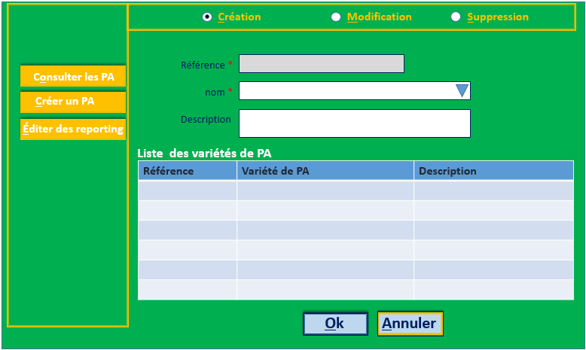

*MAQ-UC01 : Maquette d’écran pour la création d’une variété de PA*

2. L’application demande de confirmer les informations saisies.

3. Le Fermier valide les données.

4. L’application enregistre les informations. Elle affiche un récapitulatif des données ainsi que le numéro attribué à la nouvelle variété de PA

#### Scénarios Alternatifs :

##### 1.a Omission ou erreur de saisie du nom de la variété de PA :

1. L’application demande au Fermier de renseigner, compléter ou modifier le nom de la variété de PA.

##### 2. Retour à l’étape 1 du scénario principal

##### 1.b Annulation de l’opération du flux de base Créer une variété de PA :

1. Le Fermier annule l’opération de création.

2. L’application vide le contenu des zones de saisie et se positionne à l’étape de création.

3. L’application se termine en échec.

### PAQ-UC01-02 : Modifier une variété de PA

#### Acteur Principal

Fermier

#### Préconditions

* Les variétés de PA sont disponibles

#### Post-conditions

* Une variété de PA a été modifiée

##### Scénario principal

1. Le fermier sélectionne « Modification » dans la liste des types d’opérations disponible.

2. L’Application revoie les références et le nom des variétés de PA du Fermier dans des zones de liste déroulant dédiées.

3. Le Fermier sélectionne la variété de PA qu’il souhaite modifier; en déroulant soit la zone de liste des références ou soit celle de noms des variétés. Il peut aussi procéder directement en cliquant dans la liste des variétés de PA.

4. L’application affiche l’ensemble des informations de la variété de PA sélectionnée.

5. Le Fermier met à jour les informations de la variété de PA.

6. L’application lui demande de confirmer son action.

7. Le Fermier confirme son action.

8. L’application procède à la modification des données de la variété de PA. Elle informe le Fermier du succès de l’opération.

#### Scénarios Alternatifs :

##### 1.a Omission ou erreur de saisie du nom de la variété de PA :

1. L’application demande au Fermier de renseigner, compléter ou modifier le nom de la variété.

2. Retour à l’étape 1 du scénario principal

##### 1.b Annulation de l’opération :

1. Le Fermier annule l’opération de modification.

2. L’application vide le contenu des zones de saisie et se positionne à l’étape de création.

3. L’application se termine en échec.

### PAQ-UC01-03 : Supprimer une variété de PA

#### Acteur Principal

Fermier

#### Préconditions

* La variété de PA n’est pas associée à des PA.

#### Post-conditions

* Liste des variétés de PA réduite.

##### Scénario principal

1. Le fermier sélectionne « Suppression » dans la liste des types d’opérations disponible.

2. L’Application revoie les références et le nom des variétés de PA du Fermier dans des zones de liste déroulant dédiées.

3. Le Fermier sélectionne la variété de PA qu’il souhaite enlever, en déroulant soit la zone de liste des références ou soit celle de noms des variétés. Il peut aussi procéder directement en cliquant dans la liste des variétés de PA.

4. L’application affiche l’ensemble des informations de la variété de PA sélectionnée.

5. Le Fermier enlève la variété de PA de son catalogue.

6. L’application lui demande de confirmer son action.

7. Le Fermier confirme l’enlèvement de la variété de PA.

8. L’application enlève la variété de PA. Elle informe le Fermier du succès de l’opération.

### PAQ-UC01-04 : Créer un PA

#### Acteur Principal

Fermier

#### Préconditions

* Les variétés (ou famille) de PA sont disponibles

#### Post-conditions

* Un PA a été enregistré
* Une nouvelle instance du catalogue de PA du fermier est disponible

#### Scénario principal

1. Le Fermier saisit l’ensemble des informations caractérisant un PA :

* Nom courant, local et scientifique (si possible)
* Variété
* Description
* Image principale
* Vidéo

2. L’application demande de confirmer les informations saisies

3. Le Fermier valide sa saisie

4. L’application enregistre les informations. Elle affiche un récapitulatif des données ainsi que le numéro attribué au nouveau PA

#### 

*MAQ-UC01-04 : Maquette d’écran pour la création d’un PA*

#### Scénarios Alternatifs

##### 1.a Omission ou erreur de saisie d’une information obligatoire :

1. L’application demande au Fermier de renseigner, compléter ou modifier une information obligatoire

##### 2. Retour à l’étape 1 du flux de base

##### 1.b Annulation de l’opération du flux de base Créer une variété de PA :

1. Le Fermier annule l’opération de création

2. L’application vide le contenu des zones de saisie et se positionne à l’étape de création

3. L’application se termine en échec

##### 2.a Le fermier perd la connexion Internet (ou encore la batterie de dispositif mobile à plat ou tout autre incident) lors de la validation :

1. L’application enregistre les données dans un état « non validé »

2. À la prochaine connexion du Fermier, l’application reprend l’étape 2 du flux de base

### PAQ-UC01-05 : Modifier un PA

#### Acteur Principal

Fermier

#### Préconditions

* Le catalogue des PA est disponible

#### Post-conditions

* Un PA a été modifié
* Une nouvelle instance du catalogue de PA du fermier est disponible

##### Scénario principal

1. Le fermier sélectionne « Modification » dans la liste des types d’opérations disponible.

2. L’Application revoie les références, les noms courants et les noms scientifiques des PA du Fermier dans des zones de liste déroulant dédiées.

3. Le Fermier sélectionne le PA qu’il souhaite modifier dans le catalogue en déroulant soit la zone de liste des références, soit celle de noms courants ou encore celle des noms scientifiques de PA:

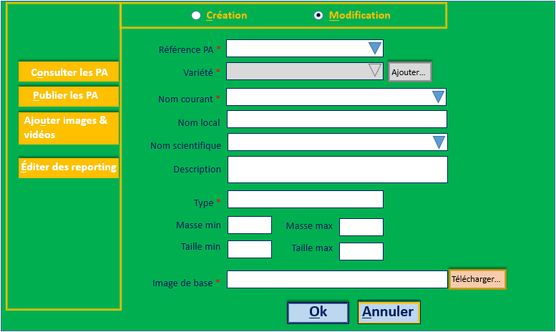

*MAQ-UC01-05 : Maquette d’écran pour la modification d’un PA*

4. L’application affiche l’ensemble des informations du PA sélectionné.

5. Le Fermier met à jour les informations du PA

6. L’application lui demande de confirmer son action

7. Le Fermier valide son action

8. L’application procède à la modification des données du PA. Elle informe le Fermier du succès de l’opération

#### Scénarios Alternatifs :

##### 1.a Omission ou erreur de saisie d’une information obligatoire :

1. L’application demande au Fermier de renseigner, compléter ou modifier une information obligatoire

2. Retour à l’étape 1 du flux de base

##### 1.b Annulation de l’opération :

1. Le Fermier annule l’opération de modification.

2. L’application vide le contenu des zones de saisie et se positionne à l’étape de création.

3. L’application se termine en échec.

### PAQ-UC01-06 : Consulter PA

#### Acteur Principal

Fermier

#### Préconditions

* Le catalogue des PA est disponible

#### Post-conditions

* Aucune

#### Scénario principal

1. L’application affiche les images de tous les PA du catalogue du fermier :

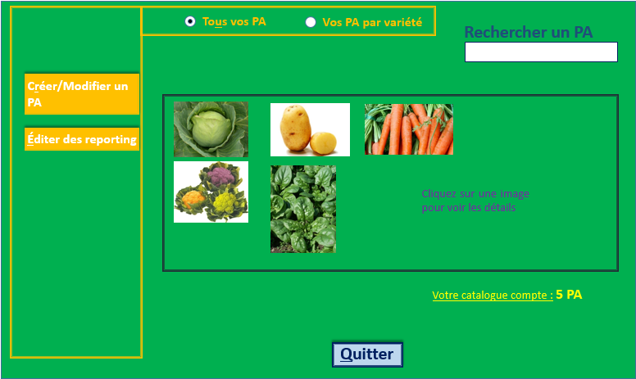

*MAQ-UC01-06-A : Maquette d’écran pour la consultation de la liste des PA d’un Fermier*

2. Pour voir la description d’un PA, le Fermier peut sélectionner directement l’image de ce PA par une clique ou encore effectuer une recherche simple :

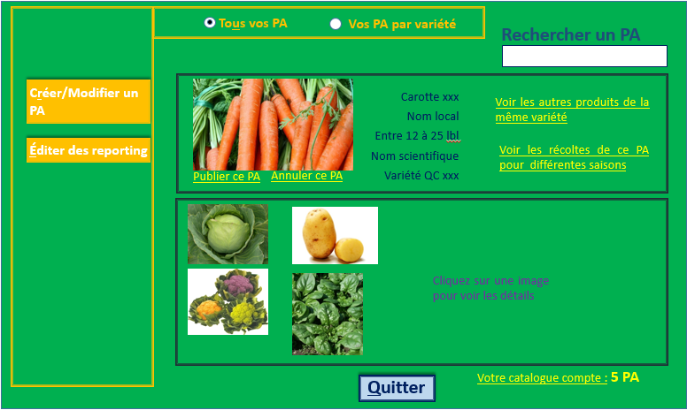

*MAQ-UC01-06-B : Maquette d’écran pour la consultation de la description d’un PA*

4. Le fermier choisit de quitter.

5. L’application se termine.

**Scénarios Alternatifs**

Aucun.

#### PAQ- UC02 : Gérer les récoltes de PA

#### Brève Description

Le Fermier désire Ajouter, modifier, enlever ou consulter les récoltes de ses différentes variétés de PA pour une période. Les données de récolte comprennent entre autre la quantité récoltée, la date de récolte, l’unité de mesure de chaque PA et une description que le fermier peut apporter sur la récolte.

Tout comme « Gérer les variétés de PA », le cas d’utilisation en cours est un ensemble de plusieurs cas d’utilisation qui sont détaillés dans la suite du document.

### PAQ-UC02-01 : Ajouter les récoltes de PA d’une période

#### Acteur Principal

Fermier

#### Préconditions

* Le Fermier est connecté à l’application ProdAgriviQ.
* Le catalogue de PA du fermier est disponible.

#### Post-conditions

* Les récoltes de PA d’une période est disponible.

#### Scénario principal

1. Le Fermier entre la période ou la saison concernée par les récoltes

2. L’application affiche le catalogue de PA du Fermier dans un tableau. La référence et le nom de chaque PA sont affichés en lecture seule sur une ligne et sont suivies de :

* unités de mesure de PA contenues dans une zone de liste déroulable
* la quantité récoltée, positionnée à « 0 » par défaut
* la date de la récolte, par défaut, c’est la date du jour
* La description de la parcelle d’où est récolté le PA

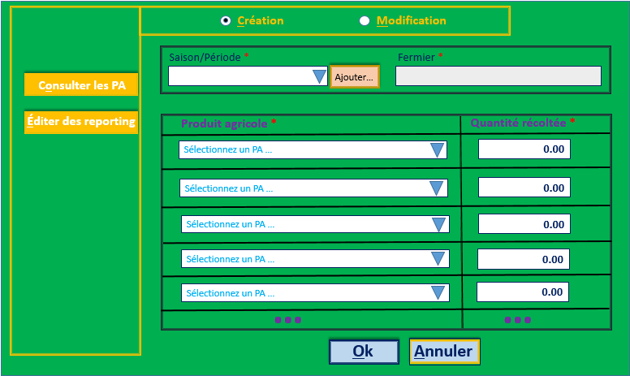

*MAQ-UC02-01 : Maquette d’écran de création des récoltes de PA d’une saison*

3. Dans chaque ligne du tableau, le Fermier renseigne les données de la récolte. Et par la suite, il valide l’ensemble.

4. L’application enregistre les informations. Elle affiche un récapitulatif de l’opération notamment le nombre de récoltes créés ou mis à jour. Dans le cas de la création, les numéros attribués aux nouvelles lignes de récoltes sont aussi retournés.

##### Scénarios Alternatifs

##### 1.a Le catalogue de variétés de PA du Fermier est vide :

1. L’application affiche un message d’erreur au Fermier (« Catalogue de PA vide ») et lui propose le cas d’utilisation « Gérer les variétés de PA »

##### 1.b Le Fermier demande à ajouter d’autre PA à son catalogue :

1. L’application propose le cas d’utilisation « Gérer les variétés de PA » au Fermier

### PAQ-UC02-02 : Modifier les récoltes de PA d’une période

#### Acteur Principal

Fermier

#### Préconditions

* Le Fermier est connecté à l’application ProdAgriviQ.
* Le catalogue de PA du fermier est disponible.

#### Post-conditions

* Les récoltes de PA d’une période est disponible.

#### Scénario principal

1. Le Fermier entre la période ou la saison concernée par les récoltes

2. L’application affiche le catalogue de PA du Fermier dans un tableau. La référence et le nom de chaque PA sont affichés en lecture seule sur une ligne et sont suivies de :

* unités de mesure de PA contenues dans une zone de liste déroulable
* la quantité récoltée, positionnée à « 0 » par défaut
* la date de la récolte, par défaut, c’est la date du jour
* La description de la parcelle d’où est récolté le PA

3. Dans chaque ligne du tableau, le Fermier renseigne les données de la récolte. Et par la suite, il valide l’ensemble.

4. L’application enregistre les informations. Elle affiche un récapitulatif de l’opération notamment le nombre de récoltes créés ou mis à jour. Dans le cas de la création, les numéros attribués aux nouvelles lignes de récoltes sont aussi retournés.

##### Scénarios Alternatifs

##### 1.a Le catalogue de variétés de PA du Fermier est vide :

1. L’application affiche un message d’erreur au Fermier (« Catalogue de PA vide ») et lui propose le cas d’utilisation « Gérer les variétés de PA ».

##### 1.b Le Fermier demande à ajouter d’autre PA à son catalogue :

1. L’application propose le cas d’utilisation « Gérer les variétés de PA » au Fermier.

### PAQ-UC02-03 : Enlever une récolte de PA d’une période

#### Acteur Principal

Fermier

#### Préconditions

* Le Fermier est connecté à l’application ProdAgriviQ.
* Le catalogue de PA du fermier est disponible.

#### Post-conditions

* Les récoltes de PA d’une période est disponible.

#### Scénario principal

1. Le Fermier entre la période ou la saison concernée par les récoltes

2. L’application affiche le catalogue de PA du Fermier dans un tableau. La référence et le nom de chaque PA sont affichés en lecture seule sur une ligne et sont suivies de :

* unités de mesure de PA contenues dans une zone de liste déroulable
* la quantité récoltée, positionnée à « 0 » par défaut
* la date de la récolte, par défaut, c’est la date du jour
* La description de la parcelle d’où est récolté le PA

3. Dans chaque ligne du tableau, le Fermier renseigne les données de la récolte. Et par la suite, il valide l’ensemble

4. L’application enregistre les informations. Elle affiche un récapitulatif de l’opération notamment le nombre de récoltes créés ou mis à jour. Dans le cas de la création, les numéros attribués aux nouvelles lignes de récoltes sont aussi retournés.

##### Scénarios Alternatifs

##### 1.a Le catalogue de variétés de PA du Fermier est vide :

1. L’application affiche un message d’erreur au Fermier (« Catalogue de PA vide ») et lui propose le cas d’utilisation « Créer un PA »

##### 1.b Le Fermier demande à ajouter d’autre PA à son catalogue :

1. L’application propose le cas d’utilisation « Créer un PA » au Fermier

### PAQ-UC02-04 : Consulter les récoltes de PA d’une période

#### Acteur Principal

Fermier

#### Préconditions

* Les récoltes de PA du fermier est disponible.

#### Post-conditions

* Aucun.

#### Scénario principal

1. ProdAgriviQ affiche les récoltes de toutes les saisons.

2. Le Fermier entre une période ou une saison.

3. L’application affiche toutes les lignes de récolte de PA de la période indiquée.

Chaque ligne comprend :

- La référence de la récolte de la saison,

- le numéro de la ligne de récolte,

- la référence et les noms courant, scientifique et local du PA associés à la ligne

- la variété du PA

- la quantité récoltée sont affichés en lecture seule sur une ligne et sont suivies de :

##### Scénarios Alternatifs

##### 1.a Aucune récolte de PA n’est collectionnée :

1. L’application affiche une liste vide et renvoie un message d’erreur au Fermier (« Aucune récolte répertoriée. ») puis lui propose le cas d’utilisation « Créer un PA ».

##### 1.b Le Fermier demande à ajouter d’autre PA à son catalogue :

1. L’application propose le cas d’utilisation « Gérer les variétés de PA » au Fermier.

### PAQ- UC03 : Publier les PA

#### Brève Description

Le Fermier désire rendre ses PA et ses récoltes nouvellement créés (ou mis à jour) publiques et accessibles aux Internautes durant leur recherche. L’état des PA ou récolte change par la suite.

#### Préconditions

* Les PA nouvellement créés ou modifiés existent.
* Les récoltes de PA nouvellement créées ou modifiées existent.

#### Post-conditions

* Les PA et récoltes de PA sont accessibles à travers le Web.

#### Acteur Principal

Fermier

**Scénario principal**

1. ProdAgriviQ renvoie la liste de noms courants et de références des PA susceptibles d’être publiés ainsi que leurs quantités récoltées (si possible) pour la dernière saison.

2. Le Fermier sélectionne les PA et les récoltes à publier

3. L’application enregistre le changement porter à l’état des PA et récoltes sélectionnés. Elle informe le Fermier que dorénavant, ces PA et récoltes figureront dans le résultat de recherche des Internautes

**Scénario Alternatif**

##### 1.a Le catalogue de variétés de PA du Fermier est vide :

1. L’application informe le Fermier qu’il ne dispose pas de PA susceptibles d’être publiés et se termine en échec.

### PAQ- UC04 : Localiser un fermier

#### Brève Description

L’Internaute souhaite contacter ou se rendre chez un Fermier soit à la suite d’une recherche de PA.

#### Acteur Principal

Internaute

#### Préconditions

* Le Fermier doit exister dans l’application.

#### Post-conditions

* Les informations sur le contact et l’emplacement du Fermier sont fournies.
* Les traces de l’opération sont sauvegardées.

**Scénarios Principal**

**Gérer les récoltes de PA**

1. L’Internaute saisit le nom du Fermier ou le sélectionne à partir du résultat d’une recherche de PA

2. L’application Affiche les informations personnelles publiques du Fermier ainsi que sa zone géographique notamment sa région et sa municipalité

##### Flux Alternatifs :

##### 1.a Le Fermier n’a pas rendu publique ses données personnelles :

1. L’application affiche un message d’erreur à l’Internaute, « Aucune information publique du Fermier n’est disponible »

2. L’application se termine en échec.

### PAQ- UC05 : Ajouter des données audiovisuelles aux PA

#### Acteur Principal

Fermier.

#### Préconditions

* Le catalogue de PA du fermier est disponible.
* Le PA a moins de 10 données audiovisuelles.

#### Post-conditions

* Nouvelle instance du catalogue de PA.

#### Scénario principal

1. ProdAgriviQ affiche 3 listes distinctes, à savoir :

- Liste des PA n’ayant aucune donnée audiovisuelle;

- Liste des PA ayant uniquement les images principales, ajoutées lors de leur

création;

- Liste des PA ayant au moins 2 données audiovisuelles.

Chaque liste comprend au moins la référence et le nom courant du PA ainsi que sa

date de création.

2. le Fermier sélectionne le PA dans une des 3 listes ou bien il saisit directement la référence du PA.

Pour chaque image ou vidéo qu’il souhaite ajouter, le fermier peut prendre directement la photo ou la vidéo avec son appareil ou bien accéder à l’emplacement où est stockée le fichier de l’image/vidéo sur son dispositif matériel. Par la suite il peut donner un *nom* ainsi qu’une petite *description* à l’image ou la vidéo.

3. L’application enregistre les données audiovisuelles ajoutées au PA. Elle affiche par la suite les numéros attribués à ces données.

##### Scénarios Alternatifs

##### 1.a Le catalogue est vide :

1. L’application affiche des listes vides et renvoie un message d’erreur au Fermier (« Catalogue de PA vide. ») puis lui propose le cas d’utilisation « Créer un PA ».

##### 2.b Le Fermier sélectionne un PA ou saisit la référence s’un PA ayant déjà 10 images et vidéos :

1. L’application désactive les toutes les commandes (boutons) d’importation des données ou de prise d’image/vidéo puis affiche un message d’erreur au fermier, « Chaque PA doit avoir un maximum de 10 images et vidéos. »

2. L’application affiche toutes les images et vidéos du PA qu’elle détenait et propose au Fermier de supprimer certaines de ces données audiovisuelles.

3. L’application se termine en échec.

### PAQ- UC06 : Proposer la description d’un PA

#### Acteur Principal

Partenaire.

#### Préconditions

* Le catalogue de PA du fermier est disponible.

#### Post-conditions

* Nouvelle instance du catalogue de PA.

#### Scénario principal

1. Le Partenaire sélectionne la variété ou encore saisit la référence ou le nom courant du

PA.

2. Suivant le choix du Partenaire, ProdAgriviQ affiche soit :

- l’ensemble des informations (noms, description, etc.) du PA ou bien

- la liste de tous les PA (référence, nom courant et Fermier) associés à la variété.

Dans la seconde option, le Partenaire doit indiquer le PA concerné par l’action.

3. Le Partenaire ajoute *l’objet* ou *raison* de sa proposition ainsi que le contenu même de

la proposition.

4. L’application enregistre la proposition. Elle affiche un récapitulatif de l’opération

notamment le numéro attribué à la proposition.

##### Scénarios Alternatifs

##### 3.a Le Partenaire oublie de fournir le contenu de la description :

1. L’application demande au Fermier de renseigner le contenu de la description.

2. Retour à l’étape 3 du scénario principal

### PAQ- UC07 : S’inscrire

Niveau

But de l'utilisateur

Acteurs principaux

Visiteur

Pré-conditions

Le visiteur est sur la page d’accueil de « *ProdAgriviQ ».*

Post-conditions

Les informations nécessaires à la connexion du visiteur sont enregistrées.

Scénario principal

1. Le visiteur clique sur le lien s’inscrire ;
2. Le système affiche la page de saisie des renseignements sur le visiteur ;
3. Le visiteur saisi les informations nécessaires à l’inscription notamment :

* Prénom
* Nom
* Votre adresse courriel
* Confirmer votre adresse courriel
  1. Occupations ;
  2. Chiffre affiché dans le captchat

et valide ;

1. Le système vérifie que tous les champs obligatoires sont remplis et que les informations sont le format adéquat et vérifie que les conditions d’utilisation ont été lue et acceptées par le visiteur ;
2. le système enregistre les informations sur le visiteur ;
3. le système envoie au visiteur un courriel de confirmation contenant le mot de passe initial ;
4. le système affiche la page d’accueil de « *ProdAgriviQ ».*

Scénarios alternatifs

3. a Le visiteur désire être membre et sélectionne l’option correspondante ;

1. Le système active les champs de saisies complémentaires du profil de membre ;
2. Le visiteur saisi les informations complémentaire du profil de membre notamment :

* Adresse
* Ville
* Province
* Pays
* Titre (Fermier/ partenaire)
* Téléphone

et valide ;

1. Retour à l’étape 4

3. b Le visiteur annule la saisie des informations demandées ;

1. le système ignore la saisie et affiche la page d’accueil de « *ProdAgriviQ ».*

4. a Le visiteur n’a pas rempli tous les champs obligatoires ;

1. le système affiche le message «Champ obligatoire non rempli » et affiche en couleur « Rouge » les champs non saisis.
2. Retour à l’étape 3

4. b Le visiteur saisi des informations dans un mauvais format ;

1. le système affiche le message «Informations saisie incorrect » et affiche en couleur « Rouge » les champs concernés.
2. Retour à l’étape 3

5. a Le visiteur refuse les conditions d’utilisation ;

1. le système ignore la saisie et affiche la page d’accueil de « *ProdAgriviQ ».*

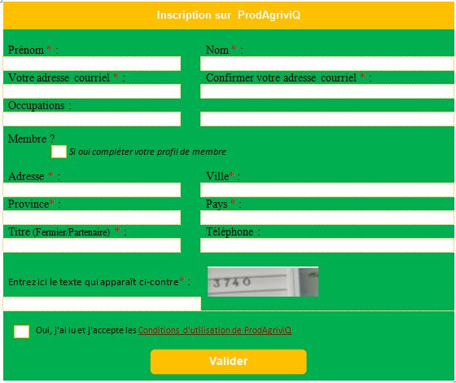

***Maquette d’écran de « S’inscrire »***

### PAQ- UC08 : Se connecter

Niveau

But de l'utilisateur

Acteurs principaux

Membre

Pré-conditions

Être inscrit sur le site « *ProdAgriviQ ».*

Le membre est sur la page de connexion du site « *ProdAgriviQ ».*

Post-conditions

Le système ouvre une session au membre connecté.

Scénario principal

1. Le membre saisi le nom utilisateur (adresse courriel) et le mot de passe et valide ;
2. Le système vérifie la validité du nom utilisateur et du mot de passe ;
3. Le système autorise le membre au accéder aux fonctionnalités du système correspondant à son statut.
4. le système affiche la page d’accueil du personnel du membre.

Scénarios alternatifs

1. a. Le membre effectue sa première connexion
2. Le système affiche la fenêtre de changement de mot de passe ;
3. Le membre saisi l’ancien mot de passe puis saisi le nouveau mot de passe et le confirme;
4. Le membre valide les informations de changement de mot de passe ;
5. Le système vérifie la conformité des informations saisies
   1. si les informations sont non conformes
      1. le système affiche le message d’erreur relatif à la non-conformité
      2. Le système retourne à l’étape 1.a. 1.
6. Le système enregistre les informations sur le nouveau mot de passe du membre.
7. Retour à l’étape 1

### PAQ- UC09 : Gérer son profile

### PAQ-UC09-01 : Apporter une modification sur son profile

Niveau

But de l'utilisateur

Acteurs principaux

Membre

Pré-conditions

Être inscrit sur le site « *ProdAgriviQ ».*

Le membre est connecté au site « *ProdAgriviQ ».*

Post-conditions

Informations relatives au profil du membre mis à jour;

Scénario principal

1. Le membre clique sur le lien géré mon profil ;
2. Le membre modifie les informations sur son profil notamment :

* Votre adresse courriel
* Confirmer votre adresse courriel
  1. Occupations ;
* Adresse
* Ville
* Province
* Pays
* Titre (Fermier/ partenaire)
* Téléphone

1. Le membre valide les modifications apportées à son profil ;
2. Le système vérifie que tous les champs obligatoires sont remplis et que les informations sont le format adéquat ;
3. le système le système met à jour le profil du membre ;
4. le système retourne à la page d’accueil du personnel du membre.

Scénarios alternatifs

4. a Le membre n’a pas rempli tous les champs obligatoires ;

1. le système affiche le message «Champ obligatoire non rempli » et affiche en couleur « Rouge » les champs non saisis.
2. Retour à l’étape 2

4. b Le membre saisi des informations dans un mauvais format ;

1. le système affiche le message «Informations saisie incorrect » et affiche en couleur « Rouge » les champs concernés.
2. Retour à l’étape 2

### PAQ-UC09-02 : Supprimer son profile

### PAQ-UC09-03 : Consulter son profile

### PAQ- UC10 : Valider la fiche technique d’un PA

Niveau

But de l'utilisateur

Acteurs principaux

Partenaire

Pré-conditions

Être inscrit sur le site « *ProdAgriviQ ».*

Le Partenaire est connecté au site « *ProdAgriviQ ».*

Post-conditions

Fiche technique du PA validé et archivé;

Historique de validation de la Fiche technique mis à jour.

Scénario principal

1. Le Partenaire clique sur le lien valider une fiche technique ;
2. Le système affiche la liste des produits agricoles dont les fiches techniques ne sont pas validées;
3. Le Partenaire sélectionne le produit agricole;
4. Le système affiche le fiche technique du produit agricole sélectionné.
5. Le Partenaire contrôle et modifie si nécessaire les attributs de la fiche technique du produit agricole notamment :

* Nom courant,
* Nom local
* Nom scientifique
* Nom de la Variété
* Description
* Image principale

1. Le Partenaire valide la fiche
2. Le système demande la confirmation de la validation;
3. le Partenaire confirme la validation ;
4. le système enregistre la validation de la fiche technique et met à jour l’historique de validation de la fiche technique.
5. le système retourne à la page d’accueil du personnel du Partenaire.

Scénarios alternatifs

8. a Le Partenaireannule la validation de la fiche technique du produit agricole ;

1. le système ignore les modifications apportées à la fiche.
2. le système retourne à la page d’accueil du personnel du Partenaire.

### PAQ- UC11 : Rechercher des PA

Niveau

But de l'utilisateur

Acteurs principaux

Internaute

Pré-conditions

L’opérateur est sur la page d’accueil de « *ProdAgriviQ »* ou sur la page d’accueil personnel du membre*.*

Post-conditions

Aucune

Scénario principal

1. L’internaute clique sur le lien recherche de produits agricoles ;
2. Le système affiche la page de recherche de produits agricoles;
3. L’internaute saisi dans le champ de recherche le nom du produit agricole recherché et clique sur recherché;
4. Le système recherche dans la base de données « *ProdAgriviQ »* les informations correspondant au nom du produit agricole demandé ;
5. Le système affiche les informations sur le produit agricole recherché (nom courant, nom local, nom scientifique, ses images principales, liste des zones de production, liste des variétés)

Scénarios alternatifs

4. a Le système ne trouve aucune variété de produit agricole correspondant au nom saisi ;

1. Le système affiche le message « Aucune variété de produit agricole ne correspond au critère saisi.
2. Retour à l’étape 2.

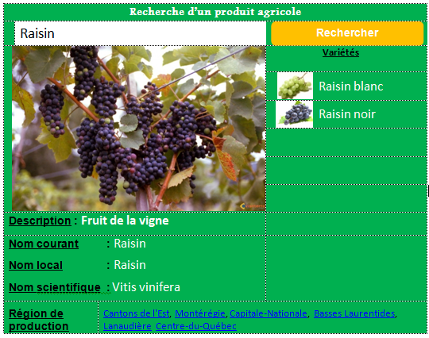

***Maquette d’écran de « Rechercher »***

### PAQ- UC12 : Éditer des reporting

Niveau

But de l'utilisateur

Acteurs principaux

Membre

Pré-conditions

Être inscrit sur le site « *ProdAgriviQ ».*

Le Partenaire est connecté au site « *ProdAgriviQ ».*

Post-conditions

Aucune

Scénario principal

1. Le membre clique sur le lien Editer des reporting;
2. Le système affiche la page d’édition des reporting;
3. Le membre sélectionne le type de statistique, la période concerné, le produit agricole et/ou les variétés de PA;
4. Le membre clique sur le lien lancer l’édition ;
5. Le système recherche les informations sollicitées et affiches les statistiques correspondantes (Nom PA ; Variété; Saison ; Quantité récoltée ; Fermier ; Région.).

Scénarios alternatifs

5. a Le système ne trouve aucune information correspondant aux statistiques demandées ;

1. Le système affiche le message « Aucune information trouvée pour les statistiques demandées ».
2. Retour à l’étape 2.

Fréquence d'utilisation

Fréquemment

### PAQ- UC13 : Effectuer un téléchargement

Niveau

But de l'utilisateur

Acteurs principaux

Membre

Pré-conditions

Être inscrit sur le site « *ProdAgriviQ ».*

Le Partenaire est connecté au site « *ProdAgriviQ ».*

Post-conditions

Aucune

Scénario principal

1. Le membre clique sur le lien télécharger des données;
2. Le système affiche la page de téléchargement des données;
3. Le membre sélectionne le format, la période et l’ensemble des les champs à télécharger parmi les attributs Nom PA, Nom courant, Nom local, Nom scientifique, Variété, Saison, Quantité récoltée, Fermier, Région.
4. Le membre clique sur le lien télécharger ;
5. Le système affiche la fenêtre de saisi de la raison du téléchargement
6. Le membre saisi et valide la raison du téléchargement
7. Le système recherche les informations sollicitées
8. Le système met à jour l’historique du téléchargement (date, type de donnée, date de début, date de fin) et affiches la fenêtre de téléchargement du fichier.
9. Le membre sélectionne soit l’option de téléchargement (« Ouvrir avec » ou « Enregistrer le fichier »)
10. Le membre valide le téléchargement.

Scénarios alternatifs

6. a Le membre annule la raison du téléchargement ;

1. Le système annule le téléchargement ;
2. Retour à l’étape 2.

7. a Le système ne trouve aucune information correspondant aux données sélectionnée ;

1. Le système affiche le message « Aucune information trouvée».
2. Retour à l’étape 2.

### PAQ- UC14 : Poster une annonce publicitaire

Niveau

But de l'utilisateur

Acteurs principaux

Fermier

Pré-conditions

Être inscrit sur le site « *ProdAgriviQ ».*

Le Fermier est connecté au site « *ProdAgriviQ ».*

Post-conditions

Annonce du fermier enregistrée et affichée sur le site « *ProdAgriviQ ».*

Scénario principal

1. Le fermier clique sur le lien poster une annonce;
2. Le système affiche la page de saisi de l’annonce;
3. Le fermier saisi les détails de l’annonce :

* Durée de publication souhaitée (jour)
* Contenu de l’annonce

et valide ;

1. Le système vérifie que tous les champs obligatoires sont remplis et que les informations sont le format adéquat ;
2. le système enregistre l’annonce et la poste dans la barre de défilement des annonces du site « ProdAgriviQ ».
3. le système envoie au fermier un courriel de confirmation du postage de l’annonce ;
4. le système affiche la page d’accueil personnelle du fermier.

Scénarios alternatifs

3. a Le fermier annule la saisie des détails de l’annonce;

1. le système ignore la saisie et affiche la page d’accueil personnelle du fermier

4. a Le fermier n’a pas rempli tous les champs obligatoires ;

1. le système affiche le message «Champ obligatoire non rempli » et affiche en couleur « Rouge » les champs non saisis.
2. Retour à l’étape 3

### PAQ- UC15 : Ajouter des commentaires

Niveau

But de l'utilisateur

Acteurs principaux

Internaute

Pré-conditions

L’internaute est sur la page d’informations détaillé sur un produit agricole

Post-conditions

Commentaire enregistré et affiché sur le site « *ProdAgriviQ ».*

Scénario principal

1. L’internaute clique sur le lien ajouter un commentaire;
2. Le système affiche la page de saisi du commentaire et les consignes à respecter sur la publication de commentaire;
3. L’internaute saisi le commentaire et son adresse e-mail ;
4. Le système vérifie la validité de l’adresse courriel ;
5. Le système enregistre et affiche le commentaire;
6. le système affiche la page d’informations détaillé du produit agricole commenté.

Scénarios alternatifs

4. a L’internaute saisi une adresse courriel invalide;

1. le système affiche le message «adresse courriel invalide ».
2. Retour à l’étape 3

# Annexe B : Matrice de traçabilité [1]

|  |  |  |  |  |
| --- | --- | --- | --- | --- |
| Caractéristique | Cas d’utilisation | Exigence fonctionnelle | Exigence non fonctionnelle | Contrainte de conception |
| S’approprier d’une large gamme d’information sur une grande variété de PA | Gérer les variétés de PA | PAQ-EF001 :  Créer un Fermier (dema) | PAQ-ES01 : Ergonomie de l’interface | PAQ-CC-001 |
| PAQ-ES02 : Performance | PAQ-CC-002 |
| PAQ-ES03 : Persistance des données durant la création et la mise à jour | PAQ-CC-003 |
| PAQ-ES04 : Facilité d'utilisation | PAQ-CC-004 |
| PAQ-ES05 : Maintenabilité; | PAQ-CC-005 |
| PAQ-ES06 : Conformité | PAQ-CC-006 |
| PAQ-ES07 : Sécurité | PAQ-CC-007 |
| PAQ-ES08 : Fiabilité | PAQ-CC-008 |
| PAQ-EF002 :  Activer un Fermier | PAQ-ES03 : Persistance des données durant la création et la mise à jour |
| PAQ-ES05 : Maintenabilité; |
| PAQ-ES08 : Fiabilité |
| PAQ-EF003 : Sélectionner les informations accessibles | PAQ-ES04 : Facilité d'utilisation |
| PAQ-ES05 : Maintenabilité; |
| PAQ-EF004 : Créer une variété de PA | PAQ-ES01 : Ergonomie de l’interface |
| PAQ-ES03 : Persistance des données durant la création et la mise à jour |
| PAQ-ES04 : Facilité d'utilisation |
| PAQ-ES05 : Maintenabilité; |
| PAQ-ES06 : Conformité |
| PAQ-ES08 : Fiabilité |
| PAQ-EF005 : Créer un PA | PAQ-ES02 : Performance |
| PAQ-ES02 : Performance |
| PAQ-ES03 : Persistance des données durant la création et la mise à jour |
| PAQ-ES04 : Facilité d'utilisation |
| PAQ-ES05 : Maintenabilité; |
| PAQ-ES06 : Conformité |
| PAQ-ES08 : Fiabilité |
| PAQ-EF008 : Sélectionner l’image principale qui représente le PA | PAQ-ES04 : Facilité d'utilisation |
| PAQ-ES08 : Fiabilité |
| PAQ-ES05 : Maintenabilité; |
| PAQ-EF009 : Attribuer une image à une variété de PA | PAQ-ES03 : Persistance des données durant la création et la mise à jour |
| PAQ-ES04 : Facilité d'utilisation |
| PAQ-ES05 : Maintenabilité; |
| PAQ-ES06 : Conformité |
| PAQ-ES07 : Sécurité |
| PAQ-ES08 : Fiabilité |
| PAQ-EF013 : Ajouter la description des unités de mesure de PA | PAQ-ES03 : Persistance des données durant la création et la mise à jour |
| PAQ-ES05 : Maintenabilité; |
| PAQ-ES08 : Fiabilité |
| PAQ-EF018 : Modifier la description d’un PA | PAQ-ES03 : Persistance des données durant la création et la mise à jour |
| PAQ-EF017 : Modifier la description d’une variété de PA | PAQ-ES03 : Persistance des données durant la création et la mise à jour |
| PAQ-ES05 : Maintenabilité; |
| PAQ-ES08 : Fiabilité |
| PAQ-EF019 : Activer les données accessibles au public | PAQ-ES03 : Persistance des données durant la création et la mise à jour |
| PAQ-ES05 : Maintenabilité; |
| PAQ-ES08 : Fiabilité |
| PAQ-EF020 : Modifier les informations du fermier | PAQ-ES03 : Persistance des données durant la création et la mise à jour |
| PAQ-ES05 : Maintenabilité; |
| PAQ-ES06 : Conformité |
| PAQ-ES07 : Sécurité |
| PAQ-ES08 : Fiabilité |
| PAQ-EF023 : Désactiver un fermier | PAQ-ES03 : Persistance des données durant la création et la mise à jour |
| PAQ-ES05 : Maintenabilité; |
| PAQ-ES08 : Fiabilité |
| PAQ-EF024 : Choisir l’image d’un PA | PAQ-ES04 : Facilité d'utilisation |
| PAQ-ES05 : Maintenabilité; |
| PAQ-ES08 : Fiabilité |
| PAQ-EF025 :  Choisir l’image d’une variété de PA | PAQ-ES04 : Facilité d'utilisation |
| PAQ-ES05 : Maintenabilité; |
| PAQ-ES08 : Fiabilité |
| PAQ-EF031 : Sélectionner une zone géographique de la province | PAQ-ES04 : Facilité d'utilisation |
| PAQ-ES08 : Fiabilité |
| PAQ-ES05 : Maintenabilité; |
| PAQ-EF030 : Sélectionner la saison d’une année | PAQ-ES04 : Facilité d'utilisation |
| PAQ-ES05 : Maintenabilité; |
| PAQ-ES08 : Fiabilité |
| PAQ-EF032 : Cocher les variétés de PA | PAQ-ES03 : Persistance des données durant la création et la mise à jour |
| PAQ-ES08 : Fiabilité |
| PAQ-EF033 : Cocher les PA | PAQ-ES03 : Persistance des données durant la création et la mise à jour |
| PAQ-ES05 : Maintenabilité; |
| PAQ-EF034 : Sélectionner le type de reporting | PAQ-ES04 : Facilité d'utilisation |
| PAQ-ES05 : Maintenabilité; |
| PAQ-ES08 : Fiabilité |
| PAQ-EF038 : Ajouter un nom local du PA | PAQ-ES03 : Persistance des données durant la création et la mise à jour |
| PAQ-ES05 : Maintenabilité; |
| Gérer les récoltes de PA | PAQ-EF011 : Ajouter la description des parcelles | PAQ-ES04 : Facilité d'utilisation |
| PAQ-ES05 : Maintenabilité; |
| PAQ-EF012 : Ajouter les données de récolte | PAQ-ES01 : Ergonomie de l’interface |
| PAQ-ES05 : Maintenabilité; |
| PAQ-ES08 : Fiabilité |
| PAQ-ES02 : Performance |
| PAQ-ES03 : Persistance des données durant la création et la mise à jour |
| PAQ-EF030 : Sélectionner la saison d’une année | PAQ-ES04 : Facilité d'utilisation |
| PAQ-EF034 : Sélectionner le type de reporting | PAQ-ES04 : Facilité d'utilisation |
| Publier les PA | PAQ-EF010 : Publier les PA | PAQ-ES01 : Ergonomie de l’interface |
| PAQ-ES05 : Maintenabilité; |
| PAQ-ES08 : Fiabilité |
| PAQ-ES02 : Performance |
| PAQ-ES03 : Persistance des données durant la création et la mise à jour |
| PAQ-EF030 : Sélectionner la saison d’une année | PAQ-ES04 : Facilité d'utilisation |
| Localiser un Fermier | PAQ-EF031 : Sélectionner une zone géographique de la province | PAQ-ES04 : Facilité d'utilisation |
| PAQ-ES05 : Maintenabilité; |
| Ajouter des données audiovisuelles aux PA | PAQ-EF006 : Ajouter des images de PA  PAQ-EF007 : Ajouter des vidéos de PA | PAQ-ES02 : Performance |
| PAQ-ES03 : Persistance des données durant la création et la mise à jour |
| PAQ-ES05 : Maintenabilité; |
| PAQ-ES06 : Conformité |
| PAQ-ES08 : Fiabilité |
| PAQ-ES02 : Performance |
| PAQ-ES03 : Persistance des données durant la création et la mise à jour |
| PAQ-ES04 : Facilité d'utilisation |
| PAQ-ES05 : Maintenabilité; |
| **Faire le lien entre le PA et la science** | Proposer la description d’un PA | PAQ-EF026 : Ajouter le nom scientifique d’une variété de PA | PAQ-ES03 : Persistance des données durant la création et la mise à jour |
| PAQ-ES05 : Maintenabilité; |
| PAQ-ES08 : Fiabilité |
| PAQ-EF027 : Ajouter le nom scientifique d’une variété de PA | PAQ-ES03 : Persistance des données durant la création et la mise à jour |
| PAQ-ES05 : Maintenabilité; |
| PAQ-EF032 : Cocher les variétés de PA | PAQ-ES03 : Persistance des données durant la création et la mise à jour |
| PAQ-EF028 : Ajouter les informations justificatives du nom scientifique | PAQ-ES03 : Persistance des données durant la création et la mise à jour |
| PAQ-ES05 : Maintenabilité; |
| PAQ-EF034 : Sélectionner le type de reporting | PAQ-ES04 : Facilité d'utilisation |
| PAQ-EF038 : Ajouter un nom local du PA | PAQ-ES03 : Persistance des données durant la création et la mise à jour |
| Valider la fiche technique d’un PA | PAQ-EF029 : Valider la fiche technique d’un PA | PAQ-ES01 : Ergonomie de l’interface |
| PAQ-ES02 : Performance |
| PAQ-ES03 : Persistance des données durant la création et la mise à jour |
| PAQ-ES05 : Maintenabilité; |
| PAQ-ES08 : Fiabilité |
| PAQ-EF032 : Cocher les variétés de PA | PAQ-ES03 : Persistance des données durant la création et la mise à jour |
| PAQ-ES04 : Facilité d'utilisation |
| PAQ-EF034 : Sélectionner le type de reporting | PAQ-ES04 : Facilité d'utilisation |
| **Accéder aux archives** | Rechercher des PA | PAQ-EF014 : Rechercher un PA | PAQ-ES01 : Ergonomie de l’interface |
| PAQ-ES02 : Performance |
| PAQ-ES05 : Maintenabilité; |
| PAQ-ES06 : Conformité |
| PAQ-ES08 : Fiabilité |
| PAQ-EF015 : Rechercher une variété de PA | PAQ-ES02 : Performance |
| PAQ-EF016 : Rechercher un fermier | PAQ-ES02 : Performance |
| PAQ-EF030 : Sélectionner la saison d’une année | PAQ-ES04 : Facilité d'utilisation |
| Éditer des reporting | PAQ-EF030 : Sélectionner la saison d’une année | PAQ-ES04 : Facilité d'utilisation |
| PAQ-EF032 : Cocher les variétés de PA | PAQ-ES04 : Facilité d'utilisation |
| PAQ-EF033 : Cocher les PA | PAQ-ES04 : Facilité d'utilisation |
| PAQ-ES05 : Maintenabilité; |
| PAQ-ES08 : Fiabilité |
| **Télécharger des données** | Effectuer un téléchargement | PAQ-EF030 : Sélectionner la saison d’une année | PAQ-ES04 : Facilité d'utilisation |
| PAQ-EF031 : Sélectionner une zone géographique de la province | PAQ-ES04 : Facilité d'utilisation |
| PAQ-EF032 : Cocher les variétés de PA | PAQ-ES04 : Facilité d'utilisation |
| PAQ-EF033 : Cocher les PA | PAQ-ES04 : Facilité d'utilisation |
| PAQ-EF035 : Sélectionner le but du téléchargement | PAQ-ES04 : Facilité d'utilisation |
| PAQ-EF036 : Entrer le code de validation de la demande de téléchargement | PAQ-ES04 : Facilité d'utilisation |
| PAQ-EF037 : Sauvegarder les données téléchargées | PAQ-ES04 : Facilité d'utilisation |
| PAQ-ES05 : Maintenabilité; |
|  | PAQ-ES08 : Fiabilité |
| **Faire la publicité** | Poster une annonce publicitaire | PAQ-EF030 : Sélectionner la saison d’une année | PAQ-ES04 : Facilité d'utilisation |
| PAQ-EF033 : Cocher les PA | PAQ-ES04 : Facilité d'utilisation |
| PAQ-EF043 : Poster une annonce publicitaire | PAQ-ES02 : Performance |
| PAQ-ES03 : Persistance des données durant la création et la mise à jour |
| PAQ-EF044 : Retirer une annonce publicitaire | PAQ-ES03 : Persistance des données durant la création et la mise à jour |
| PAQ-ES05 : Maintenabilité; |
| PAQ-ES08 : Fiabilité |
| **Apporter les commentaires** | PAQ-EF030 : Sélectionner la saison d’une année | PAQ-ES04 : Facilité d'utilisation |
| PAQ-EF031 : Sélectionner une zone géographique de la province | PAQ-ES04 : Facilité d'utilisation |
| PAQ-EF033 : Cocher les PA | PAQ-ES04 : Facilité d'utilisation |
| PAQ-EF039 : Ajouter un commentaire | PAQ-ES04 : Facilité d'utilisation |
| PAQ-ES03 : Persistance des données durant la création et la mise à jour |
| PAQ-EF040 : Entrer le code de validation des commentaires | PAQ-ES04 : Facilité d'utilisation |
| PAQ-ES05 : Maintenabilité; |
| PAQ-ES08 : Fiabilité |
| PAQ-EF041 : Publier le commentaire | PAQ-ES02 : Performance |
| PAQ-ES03 : Persistance des données durant la création et la mise à jour |
| PAQ-EF042 : Afficher le nom local probable d’un PA | PAQ-ES04 : Facilité d'utilisation |

# Annexe C : Qualité de la documentation

|  |  |  |
| --- | --- | --- |
| **Processus fonctionnels** | **Qualité** | **Commentaire** |
| Ajouter une variété de PA | A | Le processus fonctionnel est entièrement documenté. Les attributs, les groupes de données et les objets d’intérêts sont identifiés. |
| Modifier une variété de PA | A | Le processus fonctionnel est entièrement documenté. Les attributs, les groupes de données et les objets d’intérêts sont identifiés. |
| Supprimer une variété de PA | A | Le processus fonctionnel est entièrement documenté. Les attributs, les groupes de données et les objets d’intérêts sont identifiés. |
| Créer un PA | A | Le processus fonctionnel est entièrement documenté. Les attributs, les groupes de données et les objets d’intérêts sont identifiés. |
| Modifier un PA | A | Le processus fonctionnel est entièrement documenté. Les attributs, les groupes de données et les objets d’intérêts sont identifiés. |
| Consulter un PA | A | Le processus fonctionnel est entièrement documenté. Les attributs, les groupes de données et les objets d’intérêts sont identifiés. |
| Ajouter les récoltes de PA d’une période | A | Le processus fonctionnel est entièrement documenté. Les attributs, les groupes de données et les objets d’intérêts sont identifiés. |
| Modifier les récoltes de PA d’une période | A | Le processus fonctionnel est entièrement documenté. Les attributs, les groupes de données et les objets d’intérêts sont identifiés. |
| Enlever une récolte de PA d’une période | A | Le processus fonctionnel est entièrement documenté. Les attributs, les groupes de données et les objets d’intérêts sont identifiés. |
| Consulter les récoltes d’une période | A | Le processus fonctionnel est entièrement documenté. Les attributs, les groupes de données et les objets d’intérêts sont identifiés. |
| Publier les PA | A |  |
| Localiser un Fermier | A | Le processus fonctionnel est entièrement documenté. Les attributs, les groupes de données et les objets d’intérêts sont identifiés. |
| Ajouter des données audiovisuelles aux PA | A | Le processus fonctionnel est entièrement documenté. Les attributs, les groupes de données et les objets d’intérêts sont identifiés. |
| Proposer la description d’un PA | A | Le processus fonctionnel est entièrement documenté. Les attributs, les groupes de données et les objets d’intérêts sont identifiés. |
| S’inscrire | A | Le processus fonctionnel est entièrement documenté. Les attributs, les groupes de données et les objets d’intérêts sont identifiés. |
| Se connecter | A | Le processus fonctionnel est entièrement documenté. Les attributs, les groupes de données et les objets d’intérêts sont identifiés. |
| Apporter une modification sur son profile | A | Le processus fonctionnel est entièrement documenté. Les attributs, les groupes de données et les objets d’intérêts sont identifiés. |
| Supprimer son profile | C | Le cas d’utilisation est mentionné mais il n’y a pas de processus fonctionnel documenté |
| Consulter son profile | C | Le cas d’utilisation est mentionné mais il n’y a pas de processus fonctionnel documenté. |
| Valider la fiche technique d’un PA | A | Le processus fonctionnel est entièrement documenté. Les attributs, les groupes de données et les objets d’intérêts sont identifiés. |
| Rechercher des PA | D | Les cas d’utilisation « Recherche simple » et « Recherche avancée » sont absents. |
| Éditer des reporting | B | D’autres objets d’intérêts manquent dans la description. |
| Effectuer un téléchargement | A | Le processus fonctionnel est entièrement documenté. Les attributs, les groupes de données et les objets d’intérêts sont identifiés. |
| Poster une annonce publicitaire | A | Le processus fonctionnel est entièrement documenté. Les attributs, les groupes de données et les objets d’intérêts sont identifiés. |
| Ajouter des commentaires | B | Des objets d’intérêts manquent dans la présente description du processus fonctionnel. |

**Annexe D : Modèles UML**

**D1 : Diagramme de séquence de scenario nominal “Créer variété de PA” :**

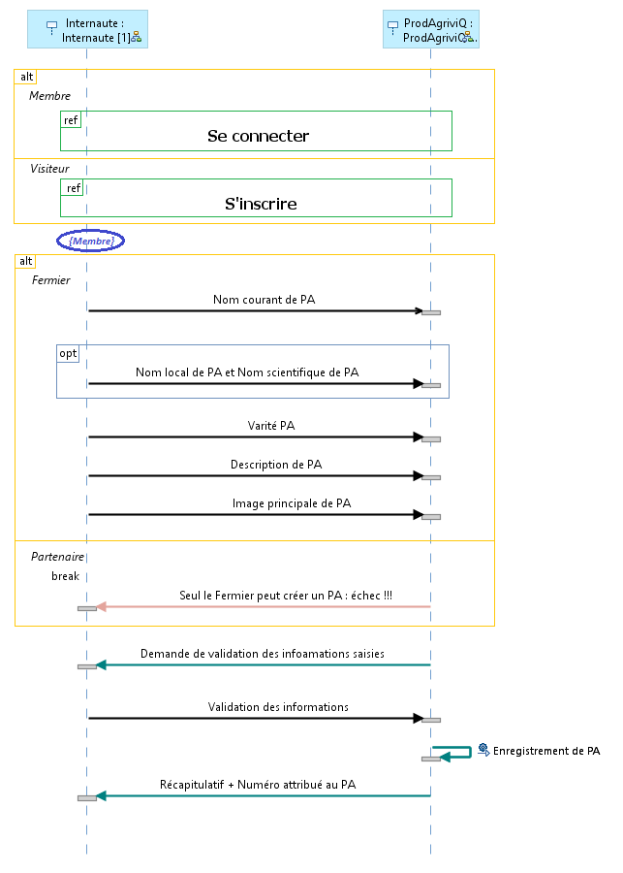

**D2 : Diagramme de séquence de scenario nominal “Créer des récoltes de PA” :**

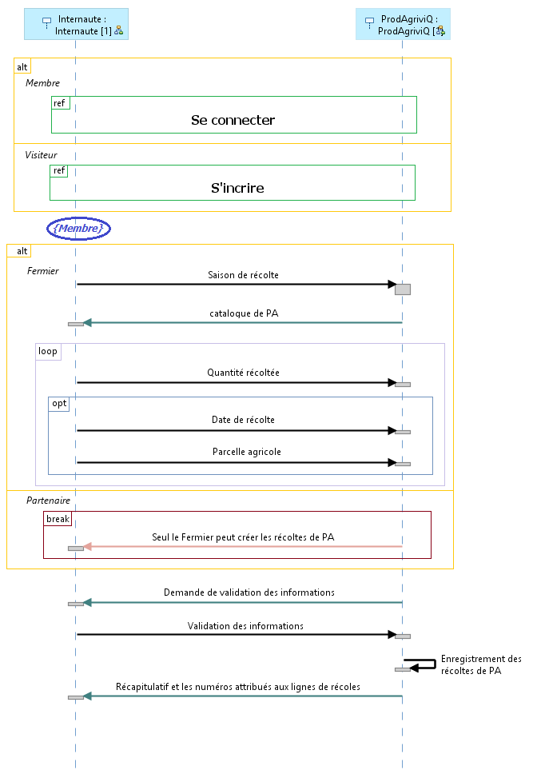

**D3 : Diagramme de séquence de scenario nominal “Publier les PA” :**

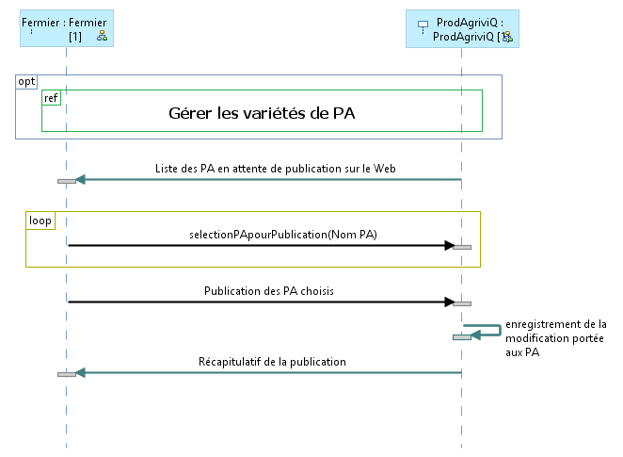

**D4 : Diagramme de séquence de scenario nominal “Localiser un Fermier” :**

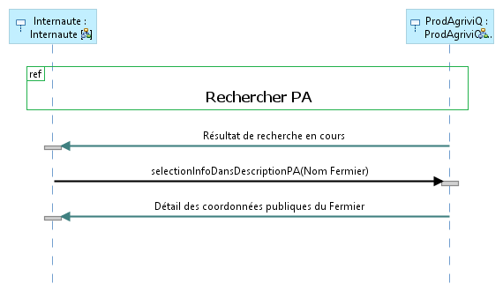

**D5 : Diagramme de classe d’analyse :**

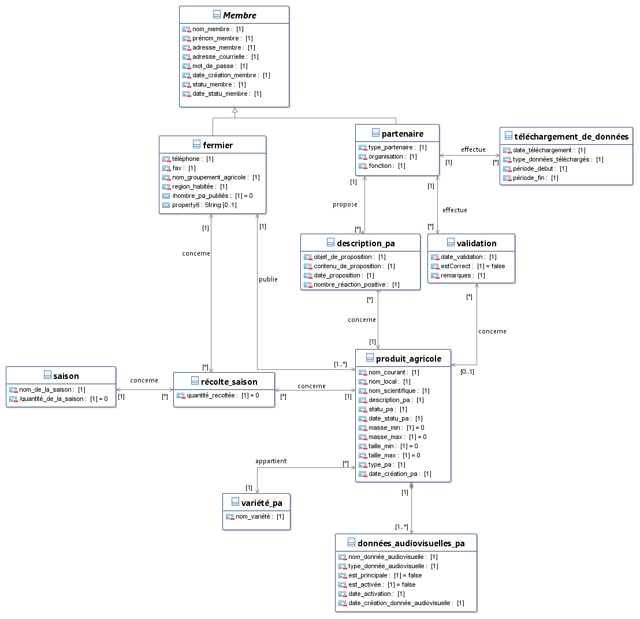

**D6 : Diagramme d’état de l’objet « produit agricole » :**

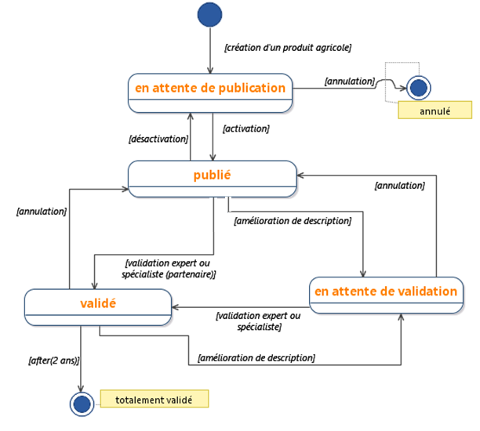

1. Ce gabarit est tiré, adapté et traduit de l’appendice B de Leffingwell, D., Widrig, D., Managing Software Requirements – A Use Case Approach, Pearson Education, 2003. Veuillez prendre que la révision de la traduction des directives au sein de chaque section est en cours.